Tåsen Idrettslag
Tennisgruppen
Stiftet 10. juni 1937

I klubbens arkiver finnes mye både nyttig og interessant historie, som er viktig for oss som nå har ansvar for å drive klubben videre på best mulig måte. Det er mye å lære av historien, og vi har mye å takke tidligere tiders ildsjeler for!

Tåsen Idrettslag av i dag og fra 1945 består opprinnelig av tre idrettslag. Tåsen Idrettslag, Tåsen AIL og Tåsen Tennisklubb. I 1938 ble det nedsatt et interimsstyre med to medlemmer fra hver av de tre klubbene for å legge til rette for ett idrettslag på Tåsen. Men på grunn av krigsutbruddet i 1940 og påfølgende idrettsstreik ble sammenslutningen av de tre klubbene først en realitet i 1945.

Tåsen Idrettslag, som var det eldste laget, ble etter initiativ fra overingeniør Hans Sundby, som altså er lagets far, stiftet den 25. mai 1924. Laget ble tilsluttet Landsforbundet for norsk idrett (borgerlig).

Tåsen AIL ble stiftet i 1936 og var tilsluttet Arbeidernes Idrettsforbund. Tåsen AIL hadde sin største tilslutning på nedre del av Tåsen. Det var i mellomkrigsårene større klasseskille og store sosiale forskjeller, noe som førte til at idretten var klassedelt. Sett mot denne bakgrunn var det naturlig med et arbeideridrettslag på nedre Tåsen.

Tåsen AIL hadde fotball, tennis, bandy og ski på sitt program. Særlig ble tennis en meget stor og driftig gruppe, med norgesmestere i AIL ”i sin midte”.

Tåsen Tennisklubb ble stiftet 10. juni 1937. Laget ble tilsluttet Landsforbundet for norsk idrett og ble en motpol til Tåsen AIL når det gjaldt tennis.

Bolibyggingen på nedre Tåsen foregikk for fullt i årene 1919 – 1925. Det forelå også planer for både jernbane- og trikkespor, nemlig Grefsen-Bestum-banen (over Voldsløkka og videre langs Ullevål sykehus der Grønn Rute går i dag), og forstadsbane mellom Sagene og Sognsvannsbanen (der tennisbanene ligger i dag!) Som kjent ble disse forbindelsene ikke noe av, noe vi kan være veldig glade for!

Det var Tåsen Havebys Vel som sto bak byggingen av tennisbanene våre. Tåsen Tennisklubb forsøkte også å få tak i tomt til tennisbaner, og av korrespondansen fremgår at man blant annet har hatt kontakt med Aker kommune om A/S Akersbanernes tomt ved Tåsen allé (ved siden av de allerede anlagte banene til Velforeningen) og Grefsen-Bestumbanens tomt øst for Tåsenveien. Den 17.10.38 fikk Tåsen Tennisklubb følgende tilbud fra Norges Statsbaner (utdrag):

”Det areal Tåsen Tennisklubb ønsker å leie ligger sådan til at det neppe skulde bli bruk for dette til jernbanens eget behov i nær fremtid, kfr. vedliggende kart over endel av Sagens stasjonstomt. Under forutsetning av en ordning med Alb. Christiansen skulde det således ikke være noe i veien for å leie arealet bort for en periode av 10 år under forutsetning av at tennisklubben betaler en passende årlig leie for eksempel kr 150 pr. år”.

Av korrespondansen framgår det videre at Tåsen Tennisklubb søkte Aker kommune, Idrettsutvalget om økonomisk støtte. Fra søknaden: ”For å vise under hvilke vanskelige forhold en klubb må arbeide her på Tåsen, kan meddeles at Taasen Tennisklubb ikke fikk anledning til å leie mer enn 16 timer ukentlig i år, fordelt på ca. 50 medlemmer”.

Det ble innhentet tilbud på anleggelse av 2 tennisbaner fra 4 forskjellige anleggsgartnere, og anleggs- og driftsbudsjett ble utarbeidet. Det ble også søkt om økonomisk støtte fra Akers Sparebank.

I tilbud fra H. Melvik Havearkitektur og anleggsgartneri, Nordstrandhøgda, står blant annet følgende:
”Herved tillater jeg mig å oversende anbud på anlegg av 2 tennisbaner for Tåsen Tennisklubb. Da der ikke foreligger nogen beskrivelse for utførelse eller stillet nogen bestemte minimumskrav, har jeg beregnet efter førsteklasses utførelse. Der er som det vil fremgå av anbudet ikke tenkt anvendt lere men kun tennisbanemel til det egentlige spilledekke som kun brukes hvor man ønsker førsteklasses baner. Likeså er det underliggende kokslag tenkt utlagt i to lag, først et grovere og så et finere kokslag og ovenpå der spilledekket”. Anbudet lød på kr 10.425.

Tåsen Tennisklubb fikk avslag fra Akers Sparebank, og Idrettsutvalget i Aker Kommune mente at et tennisbaneanlegg var et ”lukrativt foretagende”, og ville heller ikke gi økonomisk støtte. I februar 1939 søkte derfor Tåsen Tennisklubb subsidiært om et rente- og avdragsfritt lån på ca. kr 2000.

Men som kjent ble det ikke noe av disse banene. I mars 1939 purret Norges Statsbaner på hvorvidt man ønsket å leie tomt eller ikke. Deretter er det slutt på dokumentasjon fram til 10.10.45. Det er da Tåsen Idrettslag Tennisgruppen som kommer med følgende appell:

”Tennisgruppen akter å søke Velet om overtagelse av 2 helst 3 baner for neste sesong. For å kunne gjennomføre denne aksjon, må vi anmode alle lagets medlemmer som har familiemedlemmer i Velet om å møte fram på Velets generalforsamling til våren for å støtte oss i denne sak”.

Av årsberetningene fremgår videre at Tåsen Havebys Vel ”overlot banene vederlagsfritt” til Tåsen IL i mange år, og at de ble istandsatt av medlemmene. I 1956 kjøpte Tåsen IL banene av velforeningen for
kr 1500.

Det første referatet, håndskrevet i protokoll 1937:

”Tåsen tennisklubb ble stiftet 10. juni 1937. Klubben ble etter søknad opptatt i Norges særforbund for idrett den 9. juli 1937 og i Norges Tennisforbund den 6. august samme år. Medlemstallet ved stiftelsen var 33.

Etter denne tid er det av styret avholdt noen styremøter som dessverre ikke er blitt protokollert, men for at ethvert senere styre skal kunne ha oversikt over gangen i arbeidet, ble dette nedskrevet så godt det lar seg gjøre etter enkelte notater.

Klubbens medlemmer deltok sommeren 1937 i en åpen turnering. Vi hadde en kamp mot Furuset som vi vant 7-2. Den 22.8. spilte vi mot Berg, seier 4-3. Klubbens medlemmer spilte i Velforeningens årlige turnering.

Den første november 1937 ble holdt konstituerende generalforsamling med valg. Det nye styre fikk følgende saker til behandling:
1. Bestemmelse av kontingent.
2. Valg av banekomité.
3. Avholde en basar
4. Innendørstrening
5. Innhente forslag til klubbmerke

Kontingenten kan ikke bestemmes før styret vet hva klubben kan by sine medlemmer. Spørsmålet om den tredje bane som Velforeningen kanskje vil bygge vil bli bestemt på Velforeningens generalforsamling våren 1938.

Styret har funnet det overflødig, slik som banespørsmålet ligger an, å oppnevne noen banekomité.
Basaren er, grunnet mangel på lokale, skutt fram til januar-februar måned.
Innendørstreninger ble begynt 10.12.37.
Forslag til klubbmerke ble innhentet hos juvelerene David Andersen og J. Tostrup 9. og 12.11.37. Da disse merker i anskaffelse vil gi klubben en netto utgift på ca. kr 40, fant styret å måtte vente med bestilling.

Dette er de vesentlige saker som har vært oppe til behandling i styret, men ikke er protokollert. Det nuværende styre håper disse notater vil være et senere styre til hjelp for å få et klart billede av det som hittil er skjedd i klubbens historie. Ethvert styre plikter heretter å gi en utfyllende nedskriving av sine møter.
Tåsen, den 22. desember 1937”

Fra årsberetningene

På leting etter viktige opplysninger, har jeg fokusert mest på vedlikehold av anlegget. Når det gjelder turneringer, medlemstall, kontingent, styresammensetting, m.m. finnes også mye informasjon om dette i årsrapportene. Hvis du er interessert i noe spesielt, kan du gjerne ta en titt i papirene!

- 1945: ”Tennisgruppens medlemstall i 1945 var 30 aktive seniors, 7 aktive juniors. Av disse er 1 dame senior og 1 junior. Klubbarbeidet har dessverre ligget nede på grunn av mangel på spillemateriale. Den påtenkte turnering mot Ila Tennisklubb måtte vi dessverre utsette til neste år, da det var håpløst å skaffe baller.”

- 1947: ”Tennisgruppen holder i august måned to turneringer: 1) Turneringen om Tåsen Havebys Vels vandrepokal etter utslagsmetoden, bestående av 3 sett, og 2) Ordinær klubbturnering, klasse A og B for herrer, Dameklasse, Klasse A (16-18 år) for gutter, Klasse B (under 16 år) for gutter. I alle klasser spilles alle mot alle.”

- 1948: ”Frivillig arbeide har vært ytet av medlemmene ved banenes istandsettelse i vår og den valgte banesjef Ole Thoresen har til enhver tid gått i spissen for å holde banene i god stand. Gruppestyret vil rette en særlig varm takk til banesjefen for alt det arbeid han har nedlagt på banene i denne sesong. Gruppestyret vil videre takke samtlige spillere for godt utført arbeide og for god sportslig opptreden.”

- 1950: ”Tåsen Hagebys Vel overlot også i år banene vederlagsfritt til Tåsen IL. De ble istandsatt av medlemmene, og tilslutningen til arbeidet var meget god. Dette gjorde at vi var den andre klubben i Oslo og Akershus tenniskrets som kunne åpne utendørs sesongen. Banene var åpne i tiden 16/4 til 15/10-50. Bane 1 har i sesongen blitt forlenget med 4 meter. Dette er gjort for at også denne bane skal få internasjonale mål. Arbeidet skulle vært utført av medlemmene, men her sviktet interessen og banesjefen ble stående alene med alt arbeide.”

- 1951: ”Muren på øverste bane har i sesongen blitt forsynt med drenering mot det bakenforliggende terreng. Faren for at frosten skal bryte ned muren skulle nå være eliminert.”

- 1956: ” I likhet med tidligere år har Tåsen Hagebys Vel også i år overlatt oss banene vederlagsfritt. Banearbeidet begynte den 25. april og den 2. mai var banene spilleklare. Banedekkene var i år i en slik forfatning at istandsettelsen bød på et kolossalt arbeid. Tilslutningen til arbeidet var stort sett bra. Banedekkene og gjerdene rundt banene er nå i en slik forfatning at gruppestyret mente at noe måtte gjøres snarest for å få rettet på dette forhold. Det har gjentatte ganger vært søkt og purret på bevilgning som er sendt gjennom Tåsen Hagebys Vel og til Oslo kommune, men kommunen kan ikke bevilge penger til omlegning og reparasjon så lenge Tåsen Hagebys Vel selv har penger. Vi henvendte oss så til hovedstyret som gikk i kontakt med Tåsen Hagebys Vel om overtagelse av banene. Etter stor imøtekommenhet og velvilje fra vellets formann, herr Brekke, ser det nå ut til at saken står foran en snarlig løsning. Vi håper at banene fra neste sesong står i vårt navn og at Oslo kommune ser seg i stand til å bevilge det nødvendige for at vi selv skal få satt banene i god stand igjen.”

- 1956: Tåsen IL kjøper tennisbanene av Tåsen Havebys Vel for kr 1500. ”Istandsettelsen av banene ble også i år utført på dugnad. Tilslutningen til arbeidet var meget bra, og våre baner var også i år blant de første som var spilleklare i Oslo-området.”

- 1957 - 1960: Nye 2 ½ m høye gjerder settes opp rundt og mellom banene av Røa Gjerdefabrikk.

- 1963: Banene ble i vår som vanlig satt i stand av medlemmene. For om mulig å komme tidligere i gang med spillingen, måket vi vekk sne fra to av banene under vårløsningen.
Midtbanens østre halvdel bygget om til konveks overflate, slik at vannet renner ut av banen.
Arbeidet ble utført på dugnad. Tennisvegg bygges på bane 3.”

- 1966: ”Den 8.10.66 skrev Tåsen IL sitt navn i tennishistorien med åpningen av den første plasthall for tennis i Norge. Dette var meget oppsiktsvekkende, da Tåsen IL den gang var en lite kjent tennisklubb.Ett navn peker seg ut, nemlig Rolf Bergersen, som tegnet og konstruerte hallen etter å ha vært i Sverige og sett på flere lignende haller. All sin fritid de siste to årene før hallen kom opp var Bergersen i sving. Finansieringen ble løst ved at Oslo kommune og STUI (Statens Ungdoms- og Idrettskontor) ga støtte, og man fikk en meget gunstig avtale med Norske Esso. Selve ”boblen” kostet kr 20.500. Total kostnad med fyr- og slusehus, varmeanlegg, lysarmaturer osv. ble ca. kr 60.000.

Bak suksessen lå også en kjempeinnsats fra alle lagets medlemmer, som gjorde at utgiftene til
arbeidspenger ble minimale. Lørdag 1.10.66 ble en stor dag, da ankom selve ”boblen” med en
lengde på 35 meter og en vekt på 700 kilo. Det var litt av et syn da lagets medlemmer skulle bære
dette lange monsteret den smale veien opp til den øverste banen hvor hallen skulle stå. Det var
mange morsomme replikker som falt før ”boblen” var på plass.

- 1971: ”Et nett og 3 dusin baller fikk vi fra Tennisforbundet”. Tåsen Idrettslag (Hovedstyret) har fått kr 15.000 fra Oslo Kommune som bidrag til utbedring av gjerdene på tennisbanene.

”Asfaltbanen på Bakkehaugen ble gjort ferdig, men gjerder mellom banene ble ikke satt opp før på ettersommeren. Man fant derfor at igangsettelse av barnetennisen måtte utsettes.”

- 1972: ” Ved sesongens begynnelse ble banene istandsatt ved dugnad og åpnet i slutten av april. På grunn av en svært våt forsommer, har dessverre bane 3 for det meste stått under vann. En av juniorene har vært ansatt som banemann for klargjøring og vedlikehold av banene.
Av de kr 15.000 vi i fjor mottok fra Oslo Kommune som bidrag til utbedring av gjerdene, er kr
9.700 benyttet til fornying av nettstolper og stolper hvor dette var nødvendig. Resten overveies å
benyttes til utbedring av gjerdefundamentene slik at banemel ikke renner ut på gangvei og i
naboenes haver.

Barnetennis: Aktiviteten på dette området er ikke tilfredsstillende. Det arbeides med planer innen
Tåsen Idrettslag som tar sikte på å legge forholdene til rette for barnetennis i tilknytning til Tåsen
Idrettslags område.”

- 1974: ”Banene ble satt i stand ved dugnad og åpnet i begynnelsen av mai. Det ble også holdt dugnadskvelder for opprydding rundt banene i anledning klubbens 50-års jubileum.
To nett er skiftet ut. Det er montert en ytterligere slange på hver bane slik at det nå er en slange
på hver banehalvdel. Det er innkjøpt 2 ballvegger med skumplastbelegg.

- 1975: ”Banene ble satt i stand ved dugnad, og åpnet den 1. mai. Som banemenn i deler av sesongen har fungert Ola Thoresen og Gustav Gunnholt. De to har som vanlig gjort en utmerket jobb, og sammen med vår banesjef har de æren for at banene har vært i god stand i hele sesongen, tross stor aktivitet.”

Styret arrangerte en Tennisaften for alle medlemmene i klubbhuset mandag 24. februar. Landslagstrener Jan O. Gundersen kåserte om ”Hvorfor spiller ikke du bedre tennis”, med spørsmål og diskusjon etterpå. En av hovedhensiktene med en slik tennisaften, var å samle klubbens medlemmer også om vinteren til en hyggelig tennisprat med lettere servering, cola og kaffe. Arrangementet var vellykket, med ca. 35 tilstede, og frister til gjentakelse.

- 1976: ”Styret kan glede medlemmene med at fra og med neste sesong disponerer Tåsen IL de to banene på Bakkehaugen, slik at klubben har i alt 5 baner (foruten de 3 barnetennisbanene foran klubbhuset). De to banene som er en asfalt og en grusbane, ligger bare ca. 3 minutter vei fra klubbhuset. Dette makeskiftet med Bakkehaugen er kommet i stand etter lange og harde forhandlinger.”

- 1977: ”Den store jobben i år var omlegging av hele bane 3. Tennisgruppen tok på seg å fjerne det gamle dekket på dugnad. Et profesjonelt firma la og planerte selve det nye dekket. Dugnadsjobben måtte gjøres i løpet av de 2 første ukene av mai. Styret sendte ut innkalling til dugnad til alle medlemmer, og arbeidsliste med dato og klokkeslett spesielt til ca. 40 medlemmer. Oppslutningen om dugnaden ble meget god, og arbeidet ble gjort unna på under 14 dager. Denne jobben sparte tennnisgruppen utgifter for ca. kr 20.000, som det ville kostet om firmaet også skulle tatt bort det gamle dekket. Til tross for dette, koster omleggingen klubben ca. kr 25.000, som representerer et stort økonomisk løft for oss. Dugnaden ble gøy! Med god støtte og servering av damegruppen ble disse mai-kveldene også svært hyggelige for den slitne dugnadsgjeng, der nye bekjentskaper blant medlemmene ble stiftet. Brødrene Moe fikk første napp i ”den gylne trillebår” for å vinne trillebårkjøring i ulendt terreng. (Det trengs 3 napp for å vinne trillebåren til odel og eie, så vi regner med god innsats til dugnadsjobben i framtiden.) En takk til alle som var med.”
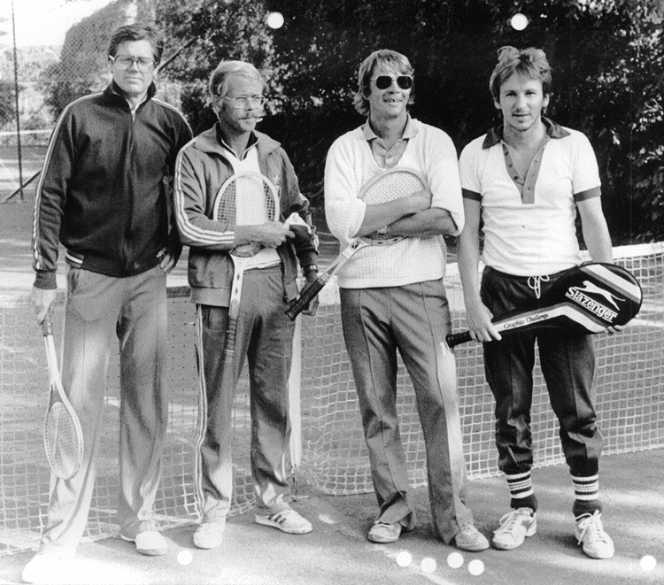
”Etter henvendelse fra NTF om et gunstig tilbud og velvillig oppslutning i hovedstyret, er det nå kjøpt inn et Bolltex-teppe i hallen. Dette er et ypperlig dekke å spille på, og representerer en meget stor og verdigull investering for klubben (Pris kr 50.000). Tennisgruppen ønsker å gi en spesiell takk til hallkomiteen og hovedstyret for dette store løftet. For øvrig bør nevnes at forutsetningen for innkjøpet av Bolltex-teppet var omlegging av bane 3, slik at teppet kunne få et førsteklasses underlag.”

”Gangstien langs banene opp til bane 3 er blitt asfaltert sommeren 1977.”

- 1981: ” Ny hall! En epoke i klubben er over – vår 16 år gamle ærverdige hall (den første i landet) har sett sine siste dager. En flunkende ny hall står nå over bane 3 – grønn denne gangen, med hvit innvendig kuppel og dobbel duk, for å spare fyringsutgifter. Takket være tennisgruppen, hallkomiteen og en stor dugnadsinnsats av mange av våre medlemmer, ble det mulig å anskaffe og reise ny hall allerede i år. En hjertelig takk til alle! Skal allikevel et navn fremheves, må det bli Rolf Bergersen – vårt utrettelige medlem som ledet arbeidet også med denne hallen. Dette er selvfølgelig også et stort økonomisk løft for Tåsen IL – vi har nå investert ca. kr 200.000. Men med de gode leieinntektene klubben har hatt på hallen i alle år, er dette en investering for fremtiden.”

”I det varmeaggregatet som sviktet i fjor, er oljebrenner-utstyret erstattet med et elektrisk varmebatteri, og i det andre aggregatet er et mindre elektrisk batteri installert i luftstrømmen slik at denne aldri skal være helt kald. Bruk av det sistnevnte aggregatet med olje som drivstoff skal gjøres bare når de elektriske batterier ikke klarer å holde ønsket temperatur i hallen. Med dette system med å ta ”toppene” med olje, vil vi spare fyringsutgifter.

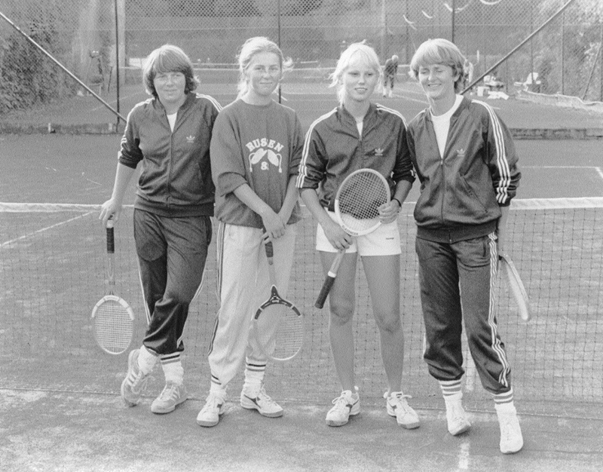
- 1982: ”I vinter gikk tennisgruppen til anskaffelse av en arbeidsbrakke – som nå er blitt vårt nye ”anneks”. Her har vi fått plassert en del baneutstyr, som banekritt og lignende.”
Det store løftet i år på dugnadsfronten var hellelegging av plassen rundt klubbhuset. Tennisgruppen har i flere år ønsket å gjøre noe med dette området. Etter et grundig forarbeid, ble det fastslått at å legge heller ville være den beste løsningen. Med bidrag fra hovedstyret og huskomiteen, så tennisgruppen seg i stand til å realisere disse planene på vårparten. Resultatet synes vi er blitt meget bra. En stor takk til alle dere som bidro i arbeidet med liv og lyst. Banekomiteen, med Sindre Bruer og Kjell Gundersen bør vel her, uten forkleinelse for noen, spesielt fremheves.”

”Klubbhuset har også denne utendørs sesongen vært åpent for servering av kaffe, brus og vafler. Dette er basert helt på frivillig basis. Klubbens medlemmer har gjort en fin innsats. Alle har tatt sin tørn etter en oppsatt vaktliste. Pengene av salget kommer klubbhuset til gode. I år er også området rundt klubbhuset tilgodesett, og alle de nye utemøblene skriver seg fra dette salget.”

”På årsmøtet i 1982 ble det vedtatt et forslag om at styret skulle starte arbeidet med å få banene på Bakkehaugen belagt med permanent dekke. Styret har hatt kontakt med Kontoret for park og idrett og sendt søknad om eventuell bevilgning.”

- 1983: ”Vosstext Cup heter nå vår tradisjonelle vårturnering for 12-14 åringer. Synne ble slått ut i kvartfinalen, men Lars spilte seg helt frem til finalen etter å ha slått storfavoritten Knut Thomessen i semifinalen. I finalen tapte Lars dessverre knepent for Christian Berg, OTK (4/6, 6/4, 5/7).”

”Under Oslomesterskapet 12-14 år var Lars i Italia, og i hans fravær var det Synnes 1. plass i double, 3. plass i single og 3. plass i mixed, samt Henning Wold’s fine innsats (kvarten) som gledet mest.”

”I Norgesmesterskapet for 12-14 år stilte Tåsen IL med hele 7 deltakere! Innsatsen var selvfølgelig stor, men resultatene noe ujevne denne gangen. Lars’ fine 2. plass i double sammen med Fredrik Kjus var beste plassering, Henning Wold og Lars Thoresen kjempet også godt i double.

- 1984: ”Tennisfesten ble som tidligere år en stor suksess, med helhjertet oppslutning blant tennisgruppens medlemmer. En tradisjon tennisgruppen kan være stolt av!”

”Skiftet en del gjerder, stolper m.m. I tillegg er det skaffet 2 nye krittmaskiner.”

- 1985: ”Det er lagt faste linjer på bane 1 som en prøveordning. Erfaringene er så gode at det tas sikte på å legge faste linjer på flere baner neste år.
Bane 3 har i perioder ikke vært spillbar. Bruken av hallen/teppet gjør tennisdekket hardt og banen blir sleip etter regnvær. Noe må gjøres snarest mulig slik at det igjen kan tilbys 3 fullgode baner”

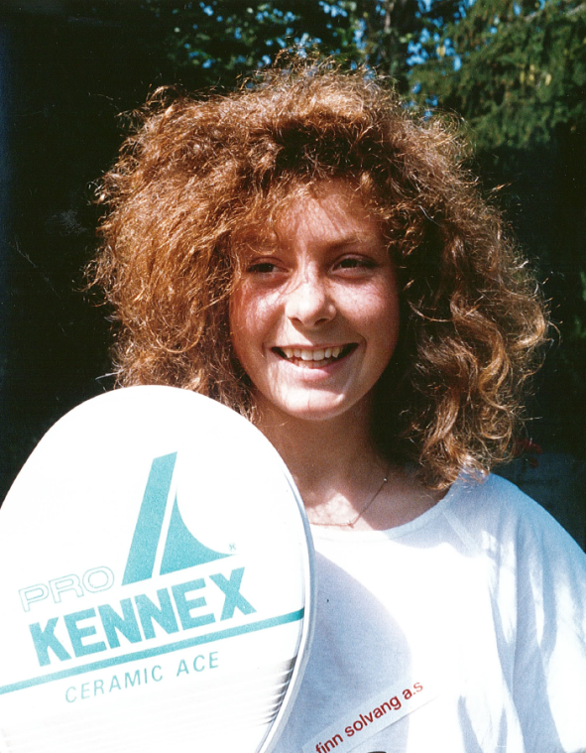
”Banene på Bakkehaugen har heller ikke i år vært istandgjort. Det har vært ført samtaler med Bakkehaugen Vel om banenes fremtid uten at konkrete forslag har blitt vedtatt.”

Dessverre har vår ener blant juniorene i flere år, Lars Nordby, av treningsmessige årsaker valgt å representere OTK. Vi ønsker Lars lykke til og kan bare håpe at han finner tilbake til Tåsen IL.

- 1986: ”Bane 3 har i år fått nytt banedekke av type ”Bergo-platen” lagt på selvdrenerende asfalt. Sammenlignet med andre faste dekker holder ”Bergo-platen” absolutt mål spillemessig. Imidlertid har det vist seg at platene blir glatte i regnvær og at de ekspanderer forholdsvis mye ved høye temperaturer. Det siste medførte bulker på enkelte partier på banen i sommer. Vi har reklamert på dette overfor leverandøren.

- Det er satt opp en nytt gjerne på bane 1. Det er anskaffet faste linjer også på bane 2. Årets sesong er altså den første i klubbens historie hvor kritt ikke har vært brukt!”
Synne Jarnfeldt ble trippel norgesmester - med førsteplass i single, double og mix - i samme mesterskap. I tillegg har hun to NM - i mixed og double. Og mange landskamper for Norge!

”Vi takker ”vaffeldamene” for bidrag kr 1000 som har vært brukt til å delvis betale lønn til banemann/vaktmester.”

- 1987: ”Tennisgruppen feiret sitt 50-års jubileum med en stilig mottagelse 10. juni med gjester fra forbund, krets, naboklubber og ellers unge og eldre medlemmer som står tennisen nær.”

”Det er første gang vi har fått en Norgesmester i klubben, og det bør kommenteres med et hurra til Synne Jarnfeldt, og takke for flott innsats!”

”Vi arbeider videre med hallprosjektet ”Sogn Racketsenter. Søknaden ligger i byplankontoret som opplyser at området er foreslått regulert til idrettsformål. Reguleringsplanen ventes ferdig i løpet av våren 1988.”

”Det har vært en kjedelig brann i hallens varmeanlegg som har kostet hallen ca. kr 21.000.”

Vår avtale med Bakkehaugen vel om disposisjonsrett til de to banene er sagt opp. A/S Bakkehaugen Tennisbaner er nå stiftet og begge banene er blitt satt i stand. Grusbanen har fått asfaltdekke og den gamle asfaltbanen er blitt avrettet. Dette arbeidet er blitt finansiert ved salg av andeler som gir en viss bruksrett.”

Utdrag fra Banereglement – anno 1987:

”Banene skal alltid gjøres i stand før bruk. Banesjef, banemenn eller styremedlemmer kan stoppe spillet når de finner det nødvendig på grunn av banens beskaffenhet.

Følgende forseelser på banene og i området omkring disse vil føre til straffereaksjoner:
    - racketkasting
    - ukontrollert slag av ball
    - banning og annen høylydt ordbruk til sjenanse for andre
    - bevisst ramponering og forsøpling av anlegget
    - uhøflig opptreden
    - bevisst overskridelse av spilletiden
    - tyveri av klubbens eiendeler.”

      - 1988: ”Barnetennisen arrangerte fra begynnelsen av mai og frem til St.Hans tennisskole på lekeplassen ved klubbhuset. Tusen takk til Henning Wold og Stig Pedersen for tålmodig instruksjon av de ca. 20 barna som var i alderen 5 – 8 år.”

      - 1989: ”Synne Jarnfeldt, Henning Wold og Lars Thoresen, - dette er navn det virkelig lukter suksess av! Disse spillerne har vi fulgt fra de tok sine første, famlende slag på tennisbanen og frem til de fullendte spillere de har utviklet seg til å bli. Disse tre har i de siste årene vært grunnstammen i vår junioravdeling, men som de fleste vet har de nå gått over i seniorenes rekker. Vi hadde jo håpet og trodd at sammen med disse ville vi gå en skikkelig oppblomstring innenfor juniortennisen. Men vi må bare beklage at så ikke har skjedd. Bevares, vi har flere juniorer som er meget gode og som vi venter oss mye av, men bredden har blitt borte. Vi sitter igjen med en og to spillere i hver klasse og dette er jo for lite! En del juniorer som vi hadde, har rett og slett sluttet og rekrutteringen har vært for dårlig. Vi har satt i gang barnetennis for de aller minste og håper igjen at vi skal kunne bygge opp en stamme. Barnetennisen vil også bli fulgt opp med timer i hallen i vinter. Hovedtrener her blir sisteårsjunior Mona Melgaard. Men, vi skal ikke svartmale bildet helt. Som sagt har vi flere spillere som begynner å bli virkelig bra. Per Hegna har i sommer fungert som trener, og han fortsetter inne i vinter. Dette burde vel være en inspirasjonskilde for de unge, og både juniorene og vi i styret er meget godt fornøyd med samarbeidet så langt.”

- 1989: ”Boblehallen har etter sommeren fått en kraftig ansiktsløftning med nytt teppe og nytt lysanlegg.”

- ”Tennisgruppen har påtatt seg å arrangere OM elite innendørs i 1990. Dette arrangementet vil bli avholdt i Riksanlegget januar/februar 1990.”

- 1988 – 1990, Langtidsplan for banene:
Modernisering av anlegget må prioriteres. Gamle gjerder må skiftes, nye nettstolper må monteres
og banedekket må bygges på og forsterkes på bane 1 og 2, forstøtningsmurer må fornyes. Bane 3
må gjøres mer attraktiv gjennom bedre tildekking mellom gjerdet og ringmuren og maling av
tofarget dekke.

- 1990: ” Banene ferdig til utesesongen første uke av mai. To nye benker, søppelbøtter og linjekoster innkjøpt. Bane 1 fikk også nye linjer. Bane 1 er i spesielt dårlig forfatning, dekket ble lappet sammen ved porten p.g.a. stort hull. Gjerdet på bane 2 er skiftet. I alt har det vært to store dugnader siden mai, med noe tynt fremmøte av innkalte medlemmmer. Jeg takker for all hjelp og innsats til de som har stått på!”

”Forslag fra tennisstyret: ”Alle medlemmer av Tåsen IL tennisgruppe har plikt til å hjelpe med å få banene i stand for utesesongen i tillegg til at hallen skal ned, dette brukes det mye tid på av svært få av klubbens medlemmer. Derfor har styret et forslag som går ut på at de medlemmene som ikke har anledning til å være med på å gjøre i stand banene og ta ned hallen blir belastet med en avgift for hver sesong på kr 150. Denne avgiften skal betales før banene benyttes av medlemmet. Hvis ikke vil medlemmet bli utestengt fra banen inntil beløpet er betalt.”

”Alle i tennisstyret ønsker å slutte så nær som Kari Jarnfeldt. Hun blir ved sin post.”

Valgkomitéen klarte å verve et nytt styre på 15 personer: Stein Jarnfeldt (formann), Turid Bergly
Østre (sekretær), Magnhild Skaar Nitteberg, kasserer, Kari Jarnfeldt (dameoppmann), Tore Hauge
Jensen (herreoppmann), Ketil Moe (junioroppmann), Aud Koldingsnes (barneoppmann) samt 8
personer til banekomité: Kjell Gundersen, (formann), Tore Hauge Jensen, Eddie Bastiansen, Odd
Koldingsnes, Jan Erik Larsen, Johan Meier, Kirsten Bruer og Eivind Johansen.

- 1991: ”Banene våre er nå gamle og slitne, med dårlig drenering og tynt toppdekke. Tennisgruppen må forberede seg på store utgifter til reparasjoner, eventuelt omlegging av banene i løpet av de nærmeste årene.”

Finn Solvang Cup hadde i år status Norges Cup og samlet alle landets beste 14-åringer til dyst. Vinnere i år ble Ola Bentsen, Grefsen, og Anett Kristensen, Moss TK. Et flott arrangement, som på grunn av velvillig sponsing av Finn Solvang A/S gir et kjærkomment tilskudd i klubbkassa. Vi takker Finn Solvang A/S og håper de finner plass til oss i budsjettet også i 1992!

Tåsen IL Tennis arrangerte OM Elite innendørs i Riksanlegget i februar 1991. Vi har også påtatt oss et arrangement vinteren 1992. Dette gir oss rett til gratis spill i Riksanlegget etter nærmere avtale. Timene disponeres etter avtale med styret.

Dugnadsiveren minker i tennisgruppen. Den har vært laber i de siste årene, så i år ble det ansatt en banemann. Rolf Bergersen tok jobben. Det bør fortsatt velges banekomité for å sette banene i stand på våren og ta større vedlikehold i samarbeid med banemannen. Jeg vil få takke de som har vært med på dugnad i år og særlig STEIN! I tillegg til å være formann i gruppa har han lagt ned flest timer på banene.

- 1992: ”Vårt eksperiment med planering/utbedring av banene ved å legge leirblandet grus direkte på det gamle dekket var så vellykket at vi i høst har fullført arbeidet på bane 1 (rest ½-part) og på hele bane 2. Vi håper at dette blir like vellykket. Dette betyr i så fall at vi kan skyve totalomlegging av banene flere år frem i tid.

Dugnadsinnsatsen på banene i forbindelse med åpningen i mai var som vanlig under enhver
kritikk. Dette har resultert i at styret fremmer et forslag om dugnadsavgift på årsmøtet.”

- 1993: ”Banene har i år vært meget bra, takket være et vellykket arbeide med pålegg av en mengde tennissand høsten 1992 og en fin innsats av vår banemann i løpet av sommeren. Vi må fortsette arbeidet med reparasjon/vedlikehold av banene også i årene som kommer. Videre må vi snart skifte resten av gjerdene rundt banene, samt porter og portlåser til alle banene. Dugnadsinnsatsen i forbindelse med istandsettingen av banene i vår var som vanlig helt håpløs. Styret vil gjøre oppmerksom på at vi uten dugnadsinnsats ville måtte legge på årskontingenten med minst 500 kroner pr. hode! Vi finner det derfor lite solidarisk å ikke ta sin del av oppgavene! Resultatet KAN bli at vi velger å legge på kontingenten. Vi takker selvfølgelig alle som har tatt sin del av ansvaret. MANGE TAKK! Vi håper å slippe å betale folk for å få arbeidet gjort i 1994!”

Klubbmesterskapet ble avholdt i august, med ganske god deltagelse i herrer senior. Resten av klassene var ”tynne”. Finn Solvang Cup hadde også i år status som Norges Cup, og samlet alle landets beste 14-åringer. Vi takker Finn Solvang A/S som har sponset dette arrangementet i 10 år PÅ RAD! Vinnere i år ble: Christoffer Wroll Hagen, Njård, og Marianne Bakken, Rykkinn.

Årsrapport fra herretennisoppmannen 1993:
”Herrenes 1. lag hadde EN klar ambisjon foran årets lagkamper: KUN EN SESONG I FEMTE DIVISJON! Så skjedde! Gutta ”skar” gjennom femte divisjon og rett opp i fjerde – uten å avgi poeng! Med Erik ”The Champ” Meier, Frode ”Still Running” Gulliksen, Jørgen ”Welcome Back” O’de Fey og Pål ”Hard Hitting” Skåre, gror vi dette laget blir ustoppelige også i fjerde divisjon. Klatringen til topps har begynt!
Ambisjonene hos herrenes 2. lag var derimot de samme som i fjor: å holde seg i femte divisjon. Marginen nedover begynner etter hvert å bli liten. Nest sist i divisjonen holdt imidlertid til fornyet tillit. Følgende spillere har representert laget: Trygve Moe, Gullik Gulliksen, Knut Meier og Tore Hauge-Jensen for inntreden på laget da det trengtes.”

Årsrapport fra dametennisoppmannen 1993:
”Damene til Tore” har også i år hatt trening en gang i uken innendørs og to ganger pr. uke utendørs. Flere av jentene har vist fin fremgang, og derfor skulle vi ha ønsket at flere stilte opp på handicap- og klubbmesterskapet! I divisjonstennisen møtte vi i år Birkebeineren, Ullevål, Hønefoss og Tonsen. Vi tok bare én seier, men vi kommer sterkere igjen neste år. Følgende spillere har representert laget: Kari Jarnfeldt, Inger-Lise Larsen, Agneta Wickman, Anne Christine Knudsen, Siri Gundersen og Berit Aamot Jensen.”

- 1994: ”Som nevnt skiftet vi gjerder der dette er nødvendig våren 1995. Vår økonomi tillater trolig ikke utskifting til kortlåser, som var planen, men vi må begynne å legge av penger til dette for sesongen 1996. Vårt mål er å ha nytt låsesystem og nye gjerder på alle baner i løpet av tre år.”

- 1995: ”Banene har i sommer vært ganske bra, men vi har hatt en del problemer med løse linjer, som skyldes at dugnadsarbeidet kom i gang alt for sent. Det har også vært perioder med mye anleggsarbeide og rot på grunn av gjerdearbeidene. Etter vårdugnaden neste år, håper jeg banene blir slik vi alle ønsker å se dem. Møt frem og ta i et tak, så får vi et praktfullt anlegg neste sommer!

- 1996: ”Arbeidet med gjerdene, som ble et kraftig økonomisk løft, er avsluttet i denne omgang, men vi må nok i løpet av de neste fem årene skifte gjerdene også på de andre banene.”

”Banene har i år vært litt for løse, noe som trolig skyldes det ekstremt tørre været på vårparten og i sommer. Vi fikk heldigvis dispensasjon fra vanningsforbudet. Jeg tillater meg å nevne at banene nok hadde vært bedre dersom det møtte flere folk til vårdugnaden. Mye av grunnlaget for banenes konsistens gjennom sommersesongen legge i vårdugnaden! Hadde det møtt frem flere folk, så hadde vi sikkert også klart å grave ned de plankene vi har kjøpt inn for å bygge opp banene langs gjerdene. Dette må nå vente til neste år. Neste år tar vi i et tak ALLE SAMMEN!?”

”Det er på barne- og juniorsiden det rører seg mest for øyeblikket. Vår junioroppmann, Ulf Christiansen, gjør – sammen med foreldregruppa – en glimrende jobb, og vi har bortimot 30 barn i trening innendørs i vinter. I sommer var det nesten 50 barn innom tennisskolen! Rekker de Sidney-OL? Stå på alle barn!”

- 1997: ”Vi håper alle vil hjelpe oss å vanne banene når det er behov for dette. Dessuten SKAL du feie banen etter bruk! Banene skal feies i ring, dvs. begynne i en stor sirkel på hver banehalvdel og jobbe oss innover mot midten. På denne måten beholder vi mer av grusen der den hører hjemme – på banen!”

- 1998: ”Dugnaden på banene startet i april med kosting av banene, opprydding og stell av grøntanlegget. Firmaet Scansis gjorde resten av jobben. Dette har vært en god investering, for tilbakemeldingen fra medlemmene har entydig vært skryt av de gode banene i år. Å ha et firma til standgjøring av banene koster mange penger. Vi har hatt råd til dette takket være den lukrative bingojobben vi hadde i vinter. Vi hadde bingovakter på Ensjø og på Holmlia i en uke. Foreldrene stilte villige opp, og vi klarte nesten å fylle opp alle vaktene. Denne flotte innsatsen ga tennisgruppen over kr 40.000. Vi satser på nye bingovakter til vinteren og håper på fortsatt velvillig innsats av foreldre og medlemmer!”

”Tåsen arrangerte som vanlig Finn Solvang Cup i mai for aldersklassen 14 år. Det var hele 32 deltakere som innledningsvis spilte gruppespill og deretter vanlig turnering. Alle spilte double. I løpet av 5 dager ble det spilt over 100 kamper. Vår egen Patrik gjorde en god innsats og spilte mange gode kamper. Et stort arrangement for en liten klubb!Turneringskomiteen besto av Stein Jarnfeldt, Grete Wibetoe og Ole Petter Almås. I tillegg til turneringskomiteen bidro foreldre med vaffelsteking, servering og vakter. En stor takk til alle og til sponsor Finn Solvang A/S!”

- 1999: De siste årene har det vært en blomstringstid for tennis. Dette har flere årsaker. Det har blant annet flyttet inn mange yngre mennesker til distriktet, og med dem mange barn, og derav bedret rekrutteringsgrunnlaget for tennisen. Dessuten har tennisstyret og junioroppmannen arbeidet planmessig med de yngre årsklassene og hatt skikkelig tilbud til alle. I dag kan vi tilby barnetennis med instruktør. Det blir avholdt utendørs trening på grusbanene og asfaltbanen og innendørstrening i bobla om vinteren. Klubbens satsning på barnetennis har ført til gode resultater. Patrick Dellemyr Christiansen ble Norgesmester i 14 årsklassen i Double, sølv i Mix double og bronse i Single. I tillegg er Patrick med i ”Projekt 2004” som er en nasjonal satsing på unge spillere.
Klubben skal som vanlig arrangere Norges Cup 14 år (Finn Solvang Cup) i mai. Her er vår egen spiller ranket som nr. 1. Vi ønsker lykke til!

I 1999 feiret Tåsen Idrettslag 75-års jubileum med stor mottakelse for medlemmer og innbudte gjester!

